Документ предоставлен КонсультантПлюс

КОМИТЕТ ГОСУДАРСТВЕННОЙ ОХРАНЫ ОБЪЕКТОВ
КУЛЬТУРНОГО НАСЛЕДИЯ ВОЛГОГРАДСКОЙ ОБЛАСТИ

ПРИКАЗ
от 30 ноября 2020 г. N 426

ОБ УСТАНОВЛЕНИИ ЗОН ОХРАНЫ ОБЪЕКТА КУЛЬТУРНОГО НАСЛЕДИЯ
РЕГИОНАЛЬНОГО ЗНАЧЕНИЯ "АДМИНИСТРАТИВНОЕ ЗДАНИЕ (ДЕТСКИЙ
ПРИЕМНИК-РАСПРЕДЕЛИТЕЛЬ)", РАСПОЛОЖЕННОГО ПО АДРЕСУ:
ВОЛГОГРАДСКАЯ ОБЛАСТЬ, Г. ВОЛГОГРАД, УЛ. КОВРОВСКАЯ, 26,
УТВЕРЖДЕНИИ ТРЕБОВАНИЙ К ГРАДОСТРОИТЕЛЬНЫМ РЕГЛАМЕНТАМ
В ГРАНИЦАХ ТЕРРИТОРИЙ ДАННЫХ ЗОН

В соответствии со статьей 34 Федерального закона от 25 июня 2002 г. 73-ФЗ "Об объектах культурного наследия (памятниках истории и культуры) народов Российской Федерации", статьями 57.1, 106 Земельного кодекса Российской Федерации, пунктом 15 Положения о зонах охраны объектов культурного наследия (памятников истории и культуры) народов Российской Федерации, утвержденного постановлением Правительства Российской Федерации от 12 сентября 2015 г. N 972 "Об утверждении Положения о зонах охраны объектов культурного наследия (памятников истории и культуры) народов Российской Федерации и о признании утратившими силу отдельных положений нормативных правовых актов Правительства Российской Федерации", статьей 10 Закона Волгоградской области от 01 июля 2009 г. N 1908-ОД "Об объектах культурного наследия (памятниках истории и культуры) народов Российской Федерации на территории Волгоградской области", Порядком принятия решения об установлении, изменении зон охраны объектов культурного наследия регионального значения, зон охраны объектов культурного наследия местного (муниципального) значения, утверждения требований к градостроительным регламентам в границах территорий данных зон, утвержденным приказом комитета государственной охраны объектов культурного наследия Волгоградской области от 14 марта 2019 г. N 43, Положением о комитете государственной охраны объектов культурного наследия Волгоградской области, утвержденным постановлением Администрации Волгоградской области от 19 декабря 2016 г. N 697-п, приказываю:
1. Установить зоны охраны объекта культурного наследия регионального значения "Административное здание (Детский приемник-распределитель)", расположенного по адресу: Волгоградская область, г. Волгоград, ул. Ковровская, 26, согласно приложениям 1 - 3.
2. Утвердить требования к градостроительным регламентам в границах территорий зон охраны объекта культурного наследия регионального значения "Административное здание (Детский приемник-распределитель)", расположенного по адресу: Волгоградская область, г. Волгоград, ул. Ковровская, 26, согласно приложению 4.
3. Настоящий приказ вступает в силу со дня его подписания и подлежит официальному опубликованию.

Председатель комитета
А.Ю.БАЖЕНОВ

Приложение 1
к приказу
комитета
государственной охраны
объектов культурного наследия
Волгоградской области
от 30 ноября 2020 г. N 426

ОПИСАНИЕ ГРАНИЦ ЗОН ОХРАНЫ ОБЪЕКТА КУЛЬТУРНОГО НАСЛЕДИЯ
РЕГИОНАЛЬНОГО ЗНАЧЕНИЯ "АДМИНИСТРАТИВНОЕ ЗДАНИЕ (ДЕТСКИЙ
ПРИЕМНИК-РАСПРЕДЕЛИТЕЛЬ)", РАСПОЛОЖЕННОГО ПО АДРЕСУ:
ВОЛГОГРАДСКАЯ ОБЛАСТЬ, Г. ВОЛГОГРАД, УЛ. КОВРОВСКАЯ, 26

I. Охранная зона

Границы охранной зоны объекта культурного наследия устанавливаются согласно схеме зон охраны объекта культурного наследия регионального значения "Административное здание (Детский приемник-распределитель)", расположенного по адресу: Волгоградская область, г. Волгоград, ул. Ковровская, 26 (приложение 2 к настоящему приказу), по линиям, обозначенным цифрами:
от точки 1 до точки 2 в направлении на северо-запад - 15,67 м;
от точки 2 до точки 3 в направлении на северо-восток - 92,04 м;
от точки 3 до точки 4 в направлении на юго-восток - 27,42 м;
от точки 4 до точки 5 в направлении на юго-запад - 48,26 м;
от точки 5 до точки 6 в направлении на северо-запад - 11,79 м;
от точки 6 до точки 1 в направлении на юго-запад, замыкая контур, - 43,95 м.

II. Зона регулирования застройки и хозяйственной
деятельности

Границы зоны регулирования застройки и хозяйственной деятельности объекта культурного наследия устанавливаются согласно схеме зон охраны объекта культурного наследия регионального значения "Административное здание (Детский приемник-распределитель)", расположенного по адресу: Волгоградская область, г. Волгоград, ул. Ковровская, 26 (приложение 2 к настоящему приказу), по линиям, обозначенным цифрами:
от точки 7 до точки 8 в направлении на северо-восток - 11,58 м;
от точки 8 до точки 9 в направлении на северо-запад - 23,89 м;
от точки 9 до точки 5 в направлении на северо-восток - 32,33 м;
от точки 5 до точки 10 в направлении на юго-восток - 58,89 м;
от точки 10 до точки 11 в направлении на юго-запад - 44,85 м;
от точки 11 до точки 7 в направлении на северо-запад, замыкая контур, - 34,22 м.

Приложение 2
к приказу
комитета
государственной охраны
объектов культурного наследия
Волгоградской области
от 30 ноября 2020 г. N 426

СХЕМА ЗОН ОХРАНЫ ОБЪЕКТА КУЛЬТУРНОГО НАСЛЕДИЯ РЕГИОНАЛЬНОГО
ЗНАЧЕНИЯ "АДМИНИСТРАТИВНОЕ ЗДАНИЕ (ДЕТСКИЙ
ПРИЕМНИК-РАСПРЕДЕЛИТЕЛЬ)", РАСПОЛОЖЕННОГО ПО АДРЕСУ:
ВОЛГОГРАДСКАЯ ОБЛАСТЬ, Г. ВОЛГОГРАД, УЛ. КОВРОВСКАЯ, 26

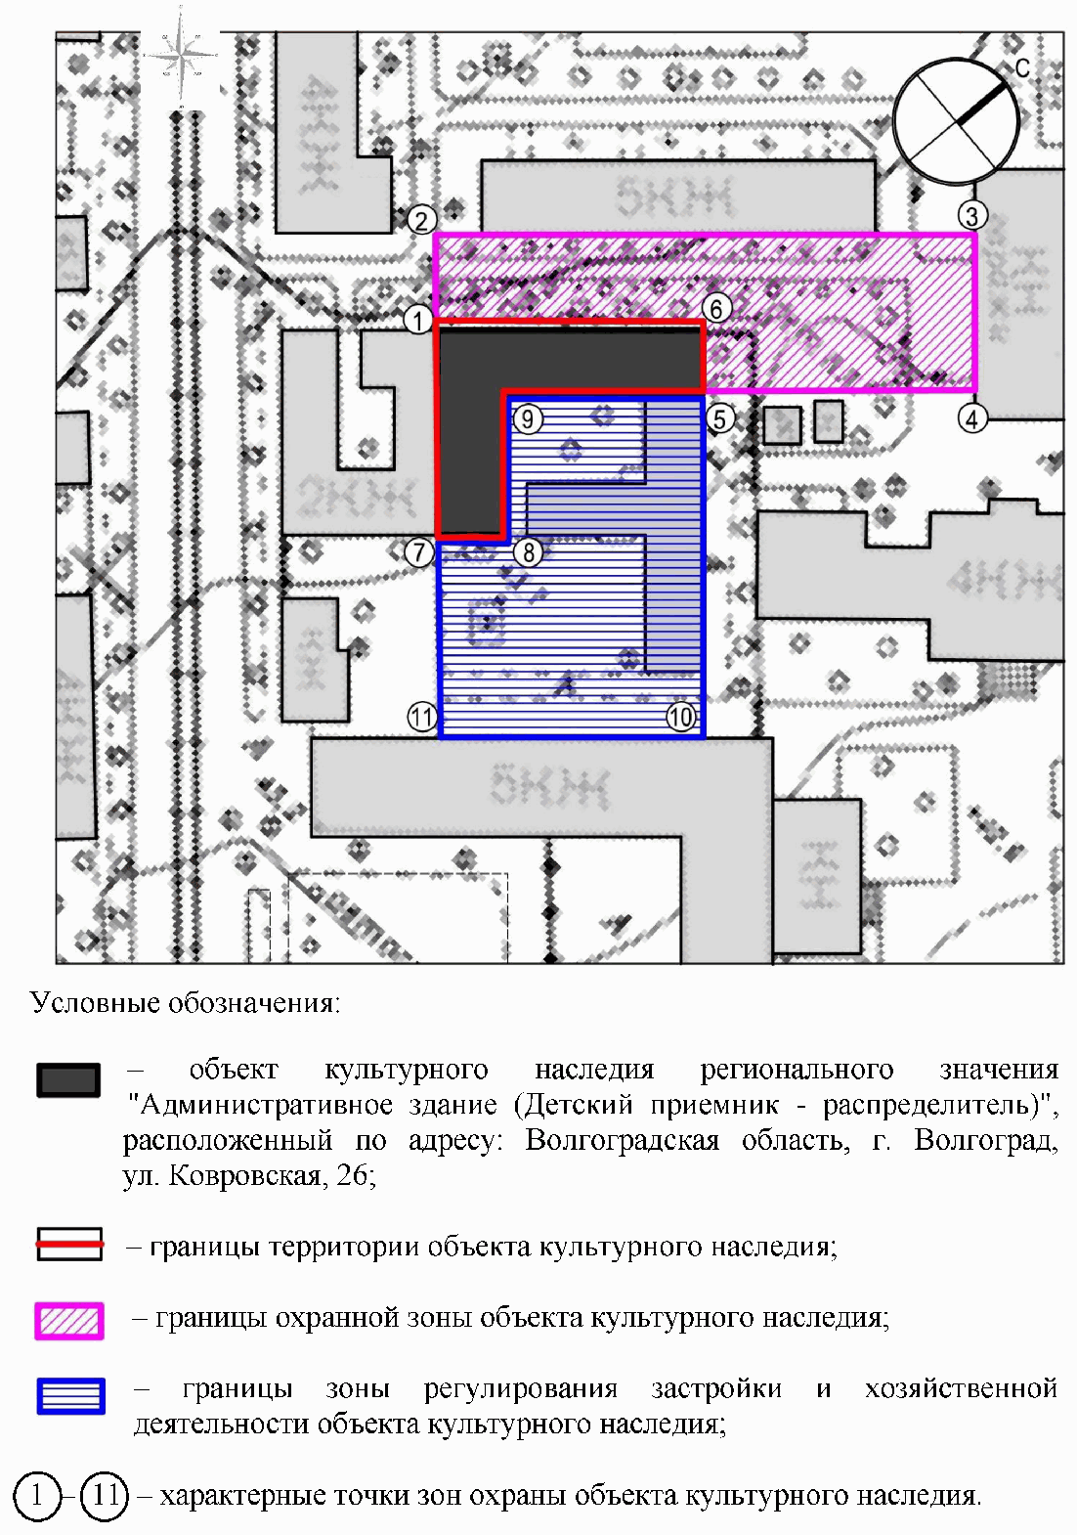

Приложение 3
к приказу
комитета
государственной охраны
объектов культурного наследия
Волгоградской области
от 30 ноября 2020 г. N 426

ПЕРЕЧЕНЬ КООРДИНАТ ХАРАКТЕРНЫХ ТОЧЕК ГРАНИЦ ЗОН ОХРАНЫ
ОБЪЕКТА КУЛЬТУРНОГО НАСЛЕДИЯ РЕГИОНАЛЬНОГО ЗНАЧЕНИЯ
"АДМИНИСТРАТИВНОЕ ЗДАНИЕ (ДЕТСКИЙ
ПРИЕМНИК-РАСПРЕДЕЛИТЕЛЬ)", РАСПОЛОЖЕННОГО ПО АДРЕСУ:
ВОЛГОГРАДСКАЯ ОБЛАСТЬ, Г. ВОЛГОГРАД, УЛ. КОВРОВСКАЯ, 26

Охранная зона

Система координат: местная, городская

Номер характерной точки | X | Y
1 | -1730,07 | -1386,62
2 | -1718,61 | -1397,3
3 | -1655,63 | -1330,18
4 | -1675,52 | -1311,3
5 | -1708,68 | -1346,36
6 | -1700,11 | -1354,46

Система координат: WGS 84

Номер характерной точки | N | E
1 | 48°41'39,33" С | 44°29'29,67" В
2 | 48°41'39,70" С | 44°29'29,14" В
3 | 48°41'41,74" С | 44°29'32,43" В
4 | 48°41'41,09" С | 44°29'33,35" В
5 | 48°41'40,02" С | 44°29'31,64" В
6 | 48°41'40,30" С | 44°29'31,24" В

Зона регулирования застройки и хозяйственной деятельности

Система координат: местная, городская

Номер характерной точки | X | Y
7 | -1756,07 | -1362,22
8 | -1748,2 | -1353,73
9 | -1730,72 | -1370,01
5 | -1708,68 | -1346,36
10 | -1751,54 | -1305,98
11 | -1781,52 | -1339,34

Система координат: WGS 84

Номер характерной точки | N | E
7 | 48°41'38,48" С | 44°29'30,86" В
8 | 48°41'38,74" С | 44°29'31,28" В
9 | 48°41'39,30" С | 44°29'30,48" В
5 | 48°41'40,02" С | 44°29'31,64" В
10 | 48°41'38,63" С | 44°29'33,61" В
11 | 48°41'37,66" С | 44°29'31,98" В

Приложение 4
к приказу
комитета
государственной охраны
объектов культурного наследия
Волгоградской области
от 30 ноября 2020 г. N 426

ТРЕБОВАНИЯ К ГРАДОСТРОИТЕЛЬНЫМ РЕГЛАМЕНТАМ В ГРАНИЦАХ ЗОН
ОХРАНЫ ОБЪЕКТА КУЛЬТУРНОГО НАСЛЕДИЯ РЕГИОНАЛЬНОГО ЗНАЧЕНИЯ
"АДМИНИСТРАТИВНОЕ ЗДАНИЕ (ДЕТСКИЙ
ПРИЕМНИК-РАСПРЕДЕЛИТЕЛЬ)", РАСПОЛОЖЕННОГО ПО АДРЕСУ:
ВОЛГОГРАДСКАЯ ОБЛАСТЬ, Г. ВОЛГОГРАД, УЛ. КОВРОВСКАЯ, 26

I. Охранная зона объекта культурного наследия

В границах охранной зоны объекта культурного наследия регионального значения "Административное здание (Детский приемник-распределитель)", расположенного по адресу: Волгоградская область, г. Волгоград, ул. Ковровская, 26, разрешается:
проведение работ, направленных на сохранение и популяризацию объектов культурного наследия;
регенерация (восстановление) ценной исторической застройки на основании историко-архивных материалов, необходимых и достаточных для их восстановления;
капитальный ремонт и реконструкция существующих объектов капитального строительства, при условии сохранения и (или) регенерации (восстановления) исторических габаритов объектов капитального строительства (исторической конфигурации в плане, этажности, характера крыши) и применения в отделке фасадов исторических приемов (штукатурка фасадов с последующей покраской высококачественными фасадными красками, кирпич), а также современных отделочных материалов, отвечающих характеристикам среды, с сохранением и восстановлением элементов архитектурного декора;
текущий и капитальный ремонт дорог;
текущий, капитальный ремонт и реконструкция существующих инженерных коммуникаций, прокладка новых инженерных коммуникаций подземным способом, при условии сохранения беспрепятственного визуального восприятия объекта культурного наследия;
благоустройство территории, включающее:
1) разбивку газонов и цветников, устройство клумб;
2) сохранение характера рельефа;
3) применение в мощении тротуаров, площадок брусчатки из натуральных материалов или имитирующих их с устройством водоотведения;
4) установку отдельно стоящего оборудования уличного освещения, отвечающего характеристикам среды;
5) установку городской уличной мебели (скамьи, урны), отвечающей характеристикам среды;
6) установку по границам земельных участков, формирующих территории общего пользования, несплошных (прозрачных) ограждений;
7) установку отдельно стоящих информационных стендов и средств ориентирующей информации высотой не более 2,0 м;
размещение рекламных конструкций и вывесок на фасадах, расположенных вдоль исторических линий застройки, а также боковых фасадах, примыкающих к историческим линиям застройки, кровлях таких зданий при условии учета архитектурных особенностей здания, в соответствии с требованиями по их размещению и на основании паспорта внешнего облика объекта капитального строительства;
размещение временных элементов информационно-декоративного оформления событийного характера (мобильные, информационные конструкции), включая праздничное оформление;
устройство открытых парковок для обеспечения расчетного количества стояночных мест автомобилей, обслуживающих объект культурного наследия.
Проведение работ, не запрещенных данным режимом использования земель, осуществляется при условии разработки разделов об обеспечении сохранности объекта культурного наследия, получивших положительное заключение государственной историко-культурной экспертизы и согласованных органом исполнительной власти Волгоградской области, уполномоченным в области государственной охраны объектов культурного наследия.
В границах охранной зоны объекта культурного наследия регионального значения "Административное здание (Детский приемник-распределитель)", расположенного по адресу: Волгоградская область, г. Волгоград, ул. Ковровская, 26, запрещается:
строительство объектов капитального строительства, за исключением мер, направленных на регенерацию (восстановление) историко-градостроительной среды;
размещение некапитальных зданий и сооружений;
применение строительных технологий, оказывающих негативное воздействие на объект культурного наследия и окружающую застройку;
строительство инженерных коммуникаций наземным и надземным способом;
устройство автостоянок;
установка по границам земельных участков, формирующих территории общего пользования, сплошных ограждений;
размещение отдельно стоящих рекламных конструкций, рекламных конструкций на крышах зданий, рекламных конструкций, монтируемых на столбах освещения, электрических сетей и сетей связи, транспарантов-перетяжек;
установка вывесок высотой более 0,6 м, их размещение выше отметки нижнего края оконных проемов 2-го этажа здания в виде объемных букв и знаков;
установка учрежденческих досок с площадью информационного поля более 0,3 кв. м;
установка режимных табличек с площадью информационного поля более 0,24 кв. м (не более 0,4 м по горизонтали и 0,6 м по вертикали);
фрагментарная отделка фасадов с применением строительных материалов, не отвечающих характеристикам сложившейся исторической среды;
размещение на фасадах зданий рекламных конструкций и вывесок, совокупная площадь которых превышает 5% площади фасада;
размещение рекламных конструкций и вывесок, перекрывающих архитектурные элементы фасадов зданий;
вырубка ценных пород деревьев, за исключением санитарных рубок;
изменение характера рельефа.

I. Зона регулирования застройки и хозяйственной деятельности

В границах зоны регулирования застройки и хозяйственной деятельности объекта культурного наследия регионального значения "Административное здание (Детский приемник-распределитель)", расположенного по адресу: Волгоградская область, г. Волгоград, ул. Ковровская, 26, разрешается:
капитальный ремонт и реконструкция существующих объектов капитального строительства при условии сохранения и (или) регенерации (восстановления) основных исторических габаритов объектов капитального строительства (исторической конфигурации в плане, этажности, характера крыши) и применения исторических приемов в отделке фасадов: штукатурка фасадов с последующей покраской фасадными красками, лицевой красный кирпич (возможно использование фасонного кирпича), дерево, столярные и кованые изделия, с сохранением всех декоративных элементов убранства фасадов с восстановлением утраченных элементов (при необходимости);
реконструкция существующих и строительство новых объектов капитального строительства с предельными высотными параметрами объектов капитального строительства, не превышающими 11 м до верхней отметки карниза и 14 м до конька скатной кровли с углом ее наклона не более 25 градусов. При измерении предельной высоты объекта капитального строительства не учитываются устанавливаемые на крыше: элементы инженерного оборудования (лифтовые машинные помещения; технические выходы на кровлю; котельные; элементы систем вентиляции, дымоудаления и кондиционирования, антенн и иного инженерного оборудования), а также элементы архитектурного завершения фасадов (фронтон, парапет);
применение в отделке фасадов зданий традиционных исторических приемов (штукатурка фасадов с последующей покраской высококачественными красками для наружных работ, кирпич), а также современных отделочных материалов, отвечающих характеристикам исторической среды; снос (демонтаж) существующих объектов капитального строительства, а также некапитальных строений и сооружений, не представляющих историко-культурной ценности;
благоустройство территории, включающее:
1) разбивку газонов и цветников, устройство клумб;
2) сохранение характера рельефа;
3) применение в мощении тротуаров, площадок брусчатки из натуральных материалов или имитирующих их с устройством водоотведения;
4) установку отдельно стоящего оборудования уличного освещения, отвечающего характеристикам среды;
5) установку уличной мебели (скамьи, урны), отвечающей характеристикам среды;
6) установку информационных стендов и средств ориентирующей информации высотой не более 2,0 м;
7) устройство открытых парковок для автомобилей на специально отведенных площадках;
8) установку на фасадах вывесок высотой не более 0,6 м и не ниже верхней отметки окон 1-го этажа и не выше нижней отметки окон 2-го этажа;
текущий, капитальный ремонт и реконструкция дорог, внутриквартальных проездов и тротуаров с организацией системы водоотведения;
текущий, капитальный ремонт и реконструкция существующих инженерных коммуникаций, прокладка новых инженерных коммуникаций подземным способом, при условии сохранения беспрепятственного визуального восприятия объекта культурного наследия.
Проведение работ, не запрещенных данным режимом использования земель, осуществляется при условии разработки разделов об обеспечении сохранности объекта культурного наследия, получивших положительное заключение государственной историко-культурной экспертизы и согласованных органом исполнительной власти Волгоградской области, уполномоченным в области государственной охраны объектов культурного наследия.
В границах зоны регулирования застройки и хозяйственной деятельности объекта культурного наследия регионального значения "Административное здание (Детский приемник-распределитель)", расположенного по адресу: Волгоградская область, г. Волгоград, ул. Ковровская, 26, запрещается:
применение строительных технологий, оказывающих негативное воздействие на объект культурного наследия и окружающую застройку;
прокладка инженерных сетей наземным и надземным способом;
фрагментарная отделка фасадов с применением строительных материалов, не отвечающих характеристикам сложившейся исторической среды;
вырубка деревьев, за исключением санитарных рубок;
изменение характера рельефа.

